Physique-chimie pour la santé
Enseignement de spécialité en première ST2S

Activité : « Risques et conservation des produits antiseptiques et désinfectants »
- Présentation

Thème : Prévenir et sécuriser

Partie : Comment peut-on utiliser les produits désinfectants et antiseptiques en toute sécurité ?

Question : Quel est le risque dû au mélange de l’eau de Javel avec un acide ?
Quelle est l’origine du vieillissement d’une eau oxygénée ?

Notions et contenus : Règles de sécurité relatives à l’usage de produits oxydants

Connaissances et capacités exigibles :
Expliquer le risque lié au mélange d’une eau de Javel et d’un produit détartrant en commentant la réaction correspondante.
Expliquer qualitativement l’origine du vieillissement d’une eau oxygénée.

Compétence(s) dominante(s) de la démarche scientifique : s’approprier, analyser/raisonner, réaliser

Type d’activité : Activité documentaire

Activité ponctuelle ou séquence ? Activité ponctuelle

Durée estimée : 1 heure

Résumé :
A partir d’une vidéo et de différents documents, l’élève doit retrouver l’équation d’oxydoréduction expliquant la formation de dichlore lors du mélange d’acide chlorhydrique et d’eau de javel.
A partir de différents documents, l’élève doit expliquer l’origine du vieillissement d’une eau oxygénée.

Mots clefs : eau de Javel , acide chlorhydrique, dichlore, danger
eau oxygénée, vieillissement.

Académie où a été produite la ressource : Académie de Nantes

Auteur : Nom – Prénom et adresse électronique professionnelle
Even Gaële : gaele.even@ac-nantes.fr
Quézédé Laure : laure-marguerit.meslin@ac-nantes.fr

- Fiche professeur

Activité : « Risques et conservation des produits antiseptiques et désinfectants »

- Type d’activité et démarche pédagogique :
Activité documentaire permettant de développer les capacités d’analyse de l’élève et de le former à la citoyenneté.
- Situation de l’activité dans la progression
Cette activité se situe dans le thème « Prévenir et sécuriser » à la fin de la partie intitulée « Comment peut-on utiliser les produits désinfectants et antiseptiques en toute sécurité ? »
- Pré-requis
Savoir définir un oxydant et un réducteur.
Savoir identifier un oxydant et un réducteur dans une demi-équation d’oxydoréduction.
Savoir écrire l’équation d’une réaction d’oxydoréduction à partir des demi-équations d’oxydoréduction.

- Conseils de mise en œuvre

Avoir une salle contenant des outils numériques permettant de visionner une vidéo.

Activité à réaliser en groupe lors d’une séance en classe entière. Dans la manière du possible, prévoir une salle en ilots.

- Nature et support de la production attendue

La production attendue est un écrit collaboratif au sein du groupe.

- Ressources (ouvrages, sites Internet…) :
Article issu du centre hospitalier régional universitaire de Lille
https://www.youtube.com/watch?v=9DX0ZILiZwU

- Fiche Elève, déroulement

Risques et conservations des produits antiseptiques et désinfectants

Objectifs (compétences, connaissances et capacités)
Compétences :
APP : Rechercher et organiser l’information en lien avec la problématique
REA : Écrire des équations d’oxydoréduction
ANA : A partir des produits formés, en déduire les consignes de sécurité à respecter

Connaissances et capacités
Expliquer le risque lié au mélange d’une eau de Javel et d’un produit détartrant en commentant la réaction correspondante.
Expliquer qualitativement l’origine du vieillissement d’une eau oxygénée.
Identifier un oxydant et un réducteur dans une demi-équation d’oxydoréduction.
Écrire l’équation d’une réaction d’oxydoréduction à partir des demi-équations d’oxydoréduction.

Contexte de l’activité, question scientifique…
A partir de cas concrets de la vie quotidienne :
- découvrir un danger d’utilisation de produits domestiques (production de dichlore lors du mélange d’eau de Javel et d’acide chlorhydrique)
- s’interroger sur la durée de vie d’un antiseptique (eau oxygénée).

Consigne(s)
- Activité documentaire à réaliser sur une séance ponctuelle d’une heure.
- Les élèves travailleront par groupe de trois ou quatre.
- Chaque groupe aura accès à un ordinateur afin de visualiser une vidéo.
- Chaque groupe produira un compte rendu collectif.

Risques et conservation des produits antiseptiques et désinfectants.
1ère partie : l’eau de Javel
Document 1 : « Une réaction chimique accidentelle »

De nombreux appels téléphoniques arrivant dans les centres antipoison ont pour objet l'eau de Javel et les mauvais usages qui en sont faits :
- pastilles dans un verre d 'eau,
- berlingot qui est mis à la bouche par un enfant,
- bouteille d'eau minérale servant à diluer le berlingot,
- préparation d'un mélange « prêt à l'emploi » contenant de l'acide chlorhydrique et de l’eau de Javel ; c'est ce dernier cas que nous souhaitons détailler.
L'eau de Javel est une solution aqueuse de chlorure de sodium et d'hypochlorite de sodium : on voit dans ces deux noms que l'eau de Javel contient potentiellement du chlore.
Sur l'emballage des berlingots et bouteilles d'eau de Javel, il est précisé de ne pas mélanger avec un produit acide type détartrant ou acide chlorhydrique.
En effet, le mélange Javel et acide va provoquer un dégagement de chlore (en réalité dichlore) gazeux.
Exemple : Mme Durand vient de faire son ménage et elle a nettoyé tous les sanitaires avec de l'eau de Javel ; ça sent bon dans la maison. Une heure plus tard, elle décide de mettre du détartrant dans la cuvette des toilettes avec le bidon au bec recourbé très pratique. Une vapeur se dégage de la cuvette avec une odeur très forte de chlore : on se croirait à la piscine ! Les toilettes sont une petite pièce et Mme Durand se met à tousser au point de devoir sortir prendre l'air.
Conséquences : Elles sont essentiellement respiratoires, le dichlore est un gaz toxique, irritant pour les voies respiratoires entraînant une gêne respiratoire, une toux, un picotement des yeux, de la gorge, du nez et pouvant déclencher une crise d’asthme.
D’après un article du centre hospitalier régional universitaire de Lille

Document 2 : https://www.youtube.com/watch?v=9DX0ZILiZwU

Document 3 : Étiquettes de produits ménagers

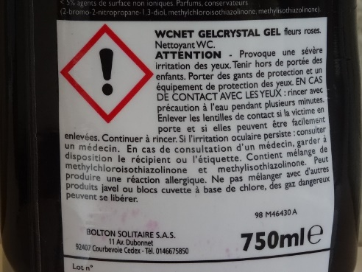  Produit détartrant toilettes | 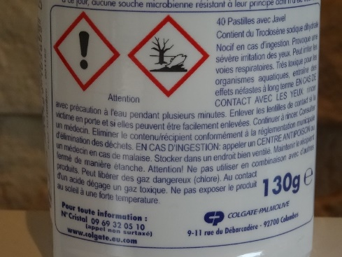  Pastilles d’eau de Javel
Document 4 : données chimiques
L’eau de javel contient les ions hypochlorites ClO⁻_{(aq)} qui interviennent dans la demi-équation d’oxydoréduction suivante :
2 ClO⁻_{(aq)} + 4 H⁺_{(aq)} + 2 e⁻ = Cl_{2(g)} + 2 H₂O_{(l)}
Elle contient aussi des ions chlorures Cl⁻_{(aq)} qui interviennent dans la demi-équation d’oxydoréduction suivante :
2 Cl⁻_{(aq)} = Cl_{2(g)} + 2 e⁻

- Quels sont les deux produits à l’origine de la réaction accidentelle ?

- Dans les demi-équations d’oxydoréduction, ClO⁻ est-il un oxydant ou un réducteur ? Justifier. Même question pour l’espèce chimique Cl⁻.

- A partir de ces deux demi-équations, retrouver l’équation de la réaction d’oxydoréduction qui a lieu entre les ions hypochlorites et les ions chlorures.

- En déduire le nom et la formule du gaz formé.

- Quels sont les dangers liés à la formation de ce gaz ?

- En pratique, l’eau de Javel est stable et cette réaction n’a lieu qu’en présence d’ions H₃O⁺(aq) aussi notés H⁺(aq).

  - Quelles précautions faut-il prendre au quotidien pour éviter cette réaction accidentelle ?
  - Où ces précautions sont-elles mentionnées ? Justifier.

2nde partie : l’eau oxygénée
Un enfant s’est blessé aux genoux en tombant de vélo. Avant de recouvrir la plaie avec un pansement vous voulez désinfecter cette plaie. Dans la trousse à pharmacie, il ne reste plus qu’une bouteille d’eau oxygénée dont l’ouverture date de plusieurs mois. Un doute s’installe quant à l’utilisation de cette solution. | 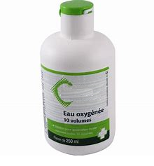  Flacon d’eau oxygénée

Document : données chimiques sur l’eau oxygénée
L’eau oxygénée est constituée de peroxyde d’hydrogène H₂O_{2(aq),} principe actif antiseptique et désinfectant. Le peroxyde d’hydrogène intervient dans deux couples oxydant/réducteur.
Dans le couple H₂O_{2(aq)}/H₂O_{(l)} H₂O_{2(aq)} + 2H⁺_{(aq)} + 2e⁻ = 2H₂O_{(l)}
Dans le couple O_{2(g)/}H₂O_{2(aq)} O_{2(g)} + 2H⁺ + 2e⁻ = H₂O_{2(aq)}

- Dans chaque demi-équation, quel est le rôle de l’eau oxygénée ? Justifier.

- Retrouver l’équation dite de décomposition de l’eau oxygénée.

- Si le flacon est ouvert depuis plusieurs mois, que reste-t-il comme composés chimiques à l’intérieur ?

- Utiliseriez-vous ce flacon pour désinfecter une plaie ? Pourquoi ?

